บทที่ 9
วงจรชมิททริกเกอร์
(Schmitt trigger circuit)

6.1 คุณสมบัติของวงจรชมิททริกเกอร์
6.1.1 การทำงานของวงจร
จากรูปที่ 6.1 ซึ่งเป็นวงจรชมิททริกเกอร์แบบง่ายๆ ในขณะที่ไม่มีแรงดันอินพุตใดๆทรานซิสเตอร์ T₁ จะมีสถานะเป็น OFF และทรานซิสเตอร์ T₂ จะมีสถานะเป็น ON ขณะที่ทรานซิสเตอร์ T₂ ทำงานอยู่ในภาวะอิ่มตัว จะทำให้เกิดแรงดันตกคร่อม R_{E} ซึ่งสมมติให้มีค่า V_{E} ดังนั้นแรงดันที่เอาต์พุตขณะเวลา t₁ ก็คือ (V_{E2}+V_{CEsat})และก่อนที่ทรานซิสเตอร์ T₁ จะทำงานแรงดันอินพุตจะต้องมีค่ามากกว่า V_{E2} ขนาดของแรงดันอินพุตที่จะทำให้ทรานซิสเตอร์ T₁ ทำงานได้นี้ถูกเรียก
วงจรชมิททริกเกอร์ (Schmitt trigger circuit) จัดได้ว่าเป็นวงจรไบสเตเบิลมัลติไวเบรเตอร์แบบอิมิตเตอร์คัปเปิลชนิดหนึ่ง ซึ่งสามารถสร้างพัลส์จัตุรัสหรือพัลส์รูปสี่เหลี่ยมมุมฉากใดๆได้จากการป้อนสัญญาณอินพุตลักษณะรูปไซน์ ลักษณะของพัลส์ที่เอาต์พุตสร้างขึ้นมานี้สามารถถูกควบคุมและกำหนดได้ว่า “ ศักดาทริกเกอร์ระดับสูง ” (Upper trigger potential) หรือต่อไปจะเรียกย่อๆว่า U.T.P.

6.1.2 อธิบายลักษณะรูปคลื่นของวงจร

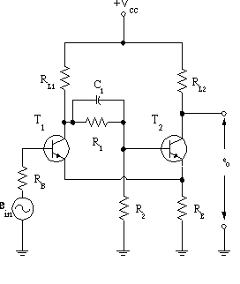
V_{CC}
e_{O}
≈ V_{E2}
U.T.P.
L.T.P.
(V)
Time

รูปที่6.1 แสดงวงจรชมิททริกเกอร์

“ ศักดาทริกเกอร์ระดับสูง ” (Upper trigger potential) หรือต่อไปจะเรียกย่อๆว่า U.T.P.
ดังนั้น U.T.P. = V_{E2}+ V_{Bea}
โดยที่ V_{E2} คือ แรงดันตกคร่อม R_{E} ขณะที่ทรานซิสเตอร์ T₂ ทำงานในภาวะอิ่มตัว
V_{BEa} คือ ขนาดของแรงดันไบอัสตรง ที่จะทำให้ทรานซิสเตอร์ทำงานในย่านแอค
ทีฟ (active region) ซึ่งสำหรับทรานซิสเตอร์แบบซิลิกอนจะมีค่าราว 0.5
โวลต์
ขณะที่ทรานซิสเตอร์ T₁ เริ่มทำงานศักดาที่คอลเลคเตอร์ (V_{C 1}) ก็จะลดลงจากค่า V_{CC}การที่ค่า V_{C1} ลดลงนี้ จะทำให้ทรานซิสเตอร์ T₂ นำไฟฟ้าได้น้อยลง นั่นคือทรานซิสเตอร์ ทั้งสองตัวจะมีจุดทำงานอยู่ในย่านแอคทีฟ และในที่สุดทรานซิสเตอร์ T₂ ก็จะหยุดทำงานโดยสมบูรณ์ดังนั้นที่เวลา t₊₁ แรงดันเอาต์พุตจะมีค่า V_{CC} และทรานซิสเตอร์ T₁ จะทำงานในภาวะอิ่มตัว ทรานซิสเตอร์ T₂ จะอยู่ในภาวะ OFF ต่อไปจนกว่าแรงดันอินพุตจะมีขนาดลดลงและน้อยกว่าค่า U.T.P. และเมื่อนั้นทรานซิสเตอร์ T₂ จะกลับสู่สถานะทำงานอีกครั้งหนึ่ง ขนาดของแรงดันอินพุตที่จะทำให้ทรานซิสเตอร์ T₂ กลับมามีสภาวะ ON และอยู่ในภาวะอิ่มตัวได้อีกครั้งหนึ่งนี้ถูกเรียกว่า “ศักดาทริกเกอร์ระดับต่ำ” (Lower trigger potential) หรืออาจเรียกย่อๆว่า L.T.P.
ดังนั้นจะเห็นว่า วงจรนี้ไม่เปลี่ยนแปลงสถานะการทำงานดั้งเดิมจนกว่าแรงดันตกคร่อม R₂ จะมีค่าเท่ากับแรงดันตกคร่อม R_{E} ในขณะที่ทรานซิสเตอร์ T₁ ทำงาน (V_{E1})

6.1.3 ตัวอย่างการนำวงจรไปประยุกต์ใช้งาน
วงจรชมิททริกเกอร์ (Schmitt trigger circuit) จัดได้ว่าเป็นวงจรไบสเตเบิลมัลติไวเบรเตอร์แบบอิมิตเตอร์คัปเปิลชนิดหนึ่ง ซึ่งสามารถสร้างพัลส์จัตุรัสหรือพัลส์รูปสี่เหลี่ยมมุมฉากใดๆได้จากการป้อนสัญญาณอินพุตลักษณะรูปไซน์ ลักษณะของพัลส์ที่เอาต์พุตสร้างขึ้นมานี้สามารถถูกควบคุมและกำหนดได้ และสร้างเป็นสวิตช์อิเล็กทรอนิกส์ที่เลือกระดับค่าแรงดันในการตัดสินใจได้

6.2 พารามิเตอร์ของวงจรชมิททริกเกอร์
6.2.1 การกำหนดค่า U.T.P.
ค่าของ U.T.P. (Upper Trigger Potential) ของวงจรในรูปที่ 6.1 อาจกำหนดได้ดังนี้ สมมติว่าขณะที่ไม่มีแรงดันอินพุตใดๆเข้ามา ทรานซิสเตอร์ T₁ จะมีสถานะเป็น OFF และทรานซิสเตอร์ T₂ จะมีสถานะเป็น ON วงจรไบอัสทรานซิสเตอร์ T₂ เขียนเป็นวงจรเสมือนได้โดยการใช้ทฤษฎีของ “ เธวินิน ” (Thevenin’s theorem) ดังแสดงในรูปที่ 6.2

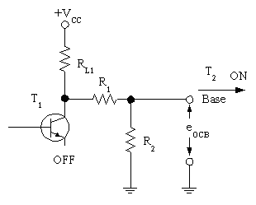

รูปที่ 6.2 วงจรเสมือน

โดยการสมมติว่า แรงดันที่ตกคร่อมรอยต่อในทรานซิสเตอร์ไม่ต้องนำมาพิจารณาด้วย

ดังนั้น
$$Z_{\text{OB}}=\frac{R_{2}\left(R_{1}+R_{L1}\right)}{R_{1}+R_{2}+R_{L}}$$
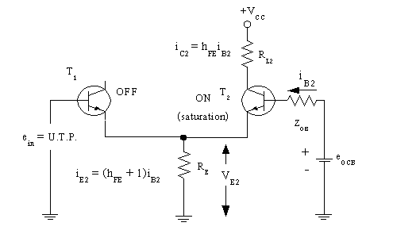
และเมื่อนำค่า e_{COB} และ Z_{OB} ไปแทนลงในวงจรจึงอาจเขียนแสดงได้ดังรูปที่ 6.3

รูปที่ 6.3 แสดงวงจรที่แทนค่า e_{COB} และ Z_{OB} ไปในวงจร

จากรูปที่ 6.3 จากกฎแรงดันของเคอร์ชอฟฟ์ (Kirchoff’s voltage law) จะได้ว่า
V_{E2} + e_{ZOB} = e_{OCB}
V_{E2} = e_{OCB} – I_{B2} Z_{OB}
แทนค่า e_{OCB} และ Z_{OB}
ดังนั้น $V_{E2}=\frac{R_{2}\text{Vcc}}{R_{1}+R_{2}+R_{L1}}−I_{B2}\left(\frac{R_{2}\left(R_{1}+R_{L1}\right)}{R_{1}+R_{2}+R_{L1}}\right)$
แต่ V_{E2} = I_{E2} R_{E}
และ I_{E2} = (h_{FE} + 1) I_{B2}
ดังนั้น V_{E2} = (h_{FE} + 1) I_{B2} R_{E}
$I_{B2}=\frac{V_{E2}}{R_{E}\left(h_{\text{FE}}+1\right)}$
$V_{E2}=\frac{R_{2}\text{Vcc}−I_{B2}⋅R_{2}\left(R_{1}+R_{L1}\right)}{R_{1}+R_{2}+R_{L1}}\text{.}$
$=\frac{R_{2}\text{Vcc}−\frac{V_{E2}R_{2}\left(R_{1}+R_{L1}\right)}{R_{E}\left(h_{\text{FE}}+1\right)}}{R_{1}+R_{2}+R_{L1}}\text{.}$
$V_{E2}=\frac{R_{2}⋅R_{E}\left(h_{\text{FE}}+1\right)V_{\text{CC}}}{R_{E}\left(R_{1}+R_{2}+R_{L1}\right)\left(h_{\text{FE}}+1\right)+R_{2}\left(R_{1}+R_{L1}\right)}\text{.}$
$=\frac{V_{\text{CC}}}{\frac{R_{1}+R_{2}+R_{L1}}{R_{2}}+\frac{R_{1}+R_{L1}}{R_{E}\left(h_{\text{FE}}+1\right)}}$

และโดยที่ไม่ต้องนำค่าแรงดันตกคร่อมรอยต่อของทรานซิสเตอร์มาพิจารณา ดังนั้น
U.T.P. = V_{E2}
$U\text{.}T\text{.}P\text{.}=\frac{V_{\text{CC}}}{\frac{R_{1}+R_{2}+R_{L1}}{R_{2}}+\frac{R_{1}+R_{L1}}{R_{E}\left(h_{\text{FE}}+1\right)}}$

นั่นคือ

6.2.2 การกำหนดค่า L.T.P.
ค่าของ L.T.P. (Lower Trigger Potential) ของวงจรในรูปที่ 6.1 ซึ่งจะทำให้ทรานซิสเตอร์ T₂ หยุดทำงาน อาจกำหนดได้โดยการพิจารณาจากวงจรในรูปที่ 6.4 ซึ่งเป็นวงจรเสมือนของวงจรทางด้านคอลเล็กเตอร์ของทรานซิสเตอร์ T₁ โดยการใช้กฎของเธวินิน และเคอร์ชอฟฟ์

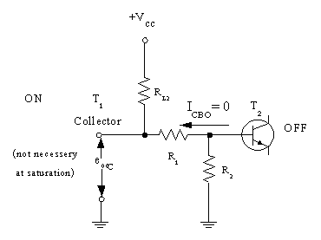

รูปที่ 6.4 แสดงวงจรเสมือนทางด้านคอลเล็กเตอร์ของทรานซิสเตอร์

ดังนั้น $e_{{\text{OC}}_{C}}=\frac{\left(R_{1}+R_{2}\right)\text{Vcc}}{R_{1}+R_{2}+R_{L1}}$
$Z_{\text{OC}}=\frac{R\left(R_{1}+R_{2}\right)}{R_{1}+R_{2}+R_{L1}}$

และเมื่อนำค่า $e_{{\text{OC}}_{C}}$ ,และ $Z_{\text{OC}}$ไปแทนลงในวงจรที่ 6.1 จึงอาจเขียนแสดงได้ดังรูปที่ 6.5
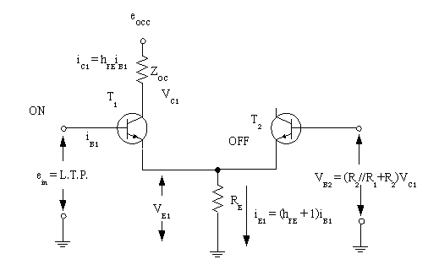

รูปที่ 6.5 แสดงวงจรชมิททริกเกอร์ ที่แทน e_{OCC} และ Z_{OC} ไปแทนลงในวงจร
และจากรูปที่ 6.5 โดยใช้กฎแรงดันของเคอร์ชอฟฟ์ (Kirchoff’s voltage law) จะได้ว่า
e_{OcC} = V_{C1} + E_{ZOC}
และ e_{OcC} = V_{C1} + h_{FE} I_{B1} Z_{OC}
แต่ $I_{E1} = \frac{V_{E1}}{R_{E}}$
$= \left(h_{\text{FE}}+1\right)I_{B1}$
$I_{B1} = \frac{V_{E1}}{R_{E}\left(h_{\text{FE}}+1\right)}$
$e_{\text{ocC}} = V_{C1}+\frac{h_{\text{FE}}V_{E!}Z_{\text{OC}}}{R_{E}\left(h_{\text{FE}}+1\right)}$
แต่ $e_{\text{OC}} = \frac{\left(R_{1}+R_{2}\right)V_{\text{CC}}}{R_{1}+R_{2}+R_{L1}}$
และ $Z_{\text{OC}} = \frac{R_{L1}\left(R_{1}+R_{2}\right)}{R_{1}+R_{2}+R_{L1}}$

ดังนั้น
$\frac{\left(R_{1}+R_{2}\right)V_{\text{CC}}}{R_{1}+R_{2}+R_{L1}} = \left(\frac{\frac{h_{\text{FE}}V_{E1}R_{L1}\left(R_{1}+R_{2}\right)}{R_{1}+R_{2}+R_{L1}}}{R_{E}\left(h_{\text{FE}}+1\right)}\right)V_{\text{CC}}$
แต่ $V_{E1} = \left(\frac{R_{2}}{R_{1}+R_{2}}\right) V_{C1}$
$V_{C1} = \frac{V_{E1} \left(R_{1}+R_{2}\right)}{R_{2}}$
แทนค่า V_{C1} ลงไป

ดังนั้น
$$\frac{\left(R_{1}+R_{2}\right)V_{\text{CC}}}{R_{1}+R_{2}+R_{L1}} = \left(\frac{\frac{h_{\text{FE}}V_{E1}R_{L1}\left(R_{1}+R_{2}\right)}{R_{1}+R_{2}+R_{L1}}}{R_{E}\left(h_{\text{FE}}+1\right)}\right) + \frac{V_{E1}\left(R_{1}+R_{2}\right)}{R_{2}}$$
$V_{E1} = \frac{R_{E}R_{2}\left(h_{\text{FE}}+1\right)V_{\text{CC}}}{R_{E}\left(h_{\text{FE}}+1\right)\left(R_{1}+R_{2}+R_{L1}\right)+h_{\text{FE}}R_{2}R_{L1}}$
$V_{E1} = \frac{V_{\text{CC}}}{\frac{R_{1}+R_{2}+R_{L1}}{R_{2}}+\frac{h_{\text{FE}}R_{L}}{R_{E}\left(h_{\text{FE}}+1\right)}}$

ทรานซิสเตอร์ T₁ จะหยุดทำงาน เมื่อแรงดันอินพุตมีค่าเท่ากับ V_{E1}
ดังนั้น L.T.P. = V_{E1}

$L\text{.}T\text{.}P\text{.}=\frac{V_{\text{CC}}}{\frac{R_{1}+R_{2}+R_{L1}}{R_{2}}+\frac{h_{\text{FE}}R_{L}}{R_{E}\left(h_{\text{FE}}+1\right)}}$
นั่นคือ

6.2.3 การออกแบบวงจร
ในตอนนี้จะพิจารณาการออกแบบวงจรชมิททริกเกอร์ โดยพิจารณาจากรูปที่ 6.6 ซึ่งกำหนดให้ V_{CC} = 15 V , U.T.P. = 5 V, I_{C2} = 5 mA และ L.T.P. = 3 V. และทรานซิสเตอร์ที่ใช้เป็นซิลิกอนชนิด NPN ซึ่งมี h_{FEmin} = 20 แหล่งจ่ายศักดา (กระแสตรง) มีค่า 1 ~ 5 โวลต์ และสมมติว่าค่าแรงดันที่ตกคร่อมทรานซิสเตอร์มีค่าน้อยมากไม่ต้องนำมาพิจารณา และ I₂ = 10% ของ I_{C2}, I_{CBO} = 0 ค่าต่างๆที่ต้องการหาเพื่อการออกแบบวงจรก็คือ R₁,R₂,R_{E},R_{L1},R_{L2} และ R_{B}
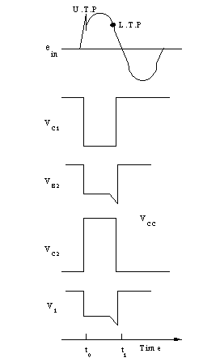
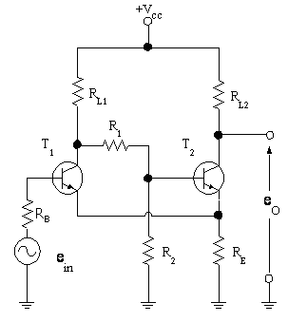

รูปที่ 6.6 แสดงวงจรชมิททริกเกอร์ที่ใช้ในการออกแบบ

วิธีการพิจารณาและออกแบบตามลำดับขั้นตอนดังนี้

1. การใช้กฎของโอห์ม หาค่าของ (R_{L2}+R_{E}) เมื่อทรานซิสเตอร์ T₂ อยู่ในสภาวะ ON และอิ่มตัวโดยที่ไม่มีแรงดันอินพุตใดๆเข้ามา
2. เมื่อไม่ต้องพิจารณาค่าแรงดันตกคร่อมรอยต่อ V_{E2} = U.T.P. โดยค่าของ V_{E2} อาจแสดงอยู่ในเทอมของ V_{E},R_{L2} และ V_{CC}
3. ค่าของ R_{L2} หาได้จากผลของข้อ 1 และ 2
4. ค่าของ V_{E1} = L.T.P. โดยค่าของ V_{E1} อาจแสดงอยู่ในเทอม R_{E},R_{L}, และ V_{CC}
5. ค่าของ R₂ โดยสมมติว่า กระแสซึ่งไหลผ่าน R₂ มีค่าเป็น 10% ของค่ากระแสคอลเล็กเตอร์ซึ่งไหลผ่านทรานซิสเตอร์ T₂ ขณะทำงานในภาวะอิ่มตัว และการที่ทรานซิสเตอร์ T₂ เปลี่ยนสถานะจาก OFF ที่เวลา t₊₁ไปเป็นสถานะ ON ที่เวลา t₊₁ ค่าของแรงดันตกคร่อมที่รอยต่ออิมิตเตอร์และเบสจะต้องมีค่าเป็น ศูนย์ โดยที่ V_{E1} = L.T.P. และ E_{R2} = V_{E1} = L.T.P. ดังนั้นอาจใช้กฎของโอห์ม หาค่าของ R₂ ได้
6. หาค่าของ R₁ จากสมการกระแสโหนด (current-node equation) ของวงจรดังแสดงในรูปที่ 11.7
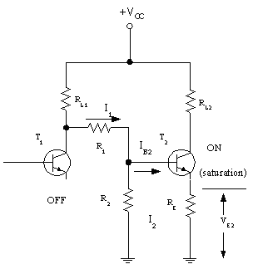
7. เนื่องจากทรานซิสเตอร์ T₁ ไม่จำเป็นต้องทำงานในภาวะอิ่มตัว ดังนั้นค่าของ R_{B} จึงอาจมีค่าน้อยกว่า h_{FE} R_{E} ได้

รูปที่ 6.7 แสดงทิศทางกระแส และแรงดันประกอบการออกแบบวงจร

จากลำดับขั้นตอนดังกล่าวข้างบน สามารถเขียนได้ดังนี้
สมมติว่า I_{C2} = I_{E2}
$\left(R_{\text{L2}}+R_{E}\right)=\frac{V_{\text{CC}}}{I_{\text{C2}}}=\frac{\text{15}}{\text{5mA}}=\text{3k}Ω$
U.T.P. = V_{E2} = 5 V
$V_{\text{E2}}=\frac{R_{E}V_{\text{CC}}}{\left(R_{\text{L2}}+R_{E}\right)}$
$R_{E}=V_{\text{E2}}\frac{\left(R_{\text{L2}}+R_{E}\right)}{V_{\text{CC}}}=\frac{5v\left(3kΩ\right)}{\text{15}v}=1kΩ$
R_{L2} = (R_{L2} + R_{E}) – R_{E} = 3 kΩ – 1 kΩ
R_{L2} = 2 kΩ
L.T.P. = V_{E1} = 3 V
$V_{\text{E1}}=\frac{R_{E}V_{\text{CC}}}{\left(R_{E}+R_{\text{L1}}\right)}$
$R_{\text{L1}}=\frac{R_{E}V_{\text{CC}}}{V_{\text{E1}}}−R_{E}$
$=\left(\frac{\left(\text{1k}Ω\right)×\text{15}}{3}\right)−1kΩ$
R_{L1} = 5 - 1 = 4 kΩ
ซึ่งสามารถใช้ตัวต้านทานที่วางขายอยู่มีค่า 3.9 kΩ แทน
และ I₂ = 10% I_{C2}
I₂ = ( 10% ) ( 5 mA ) = 0.5 mA
$R_{2}=\frac{E_{\text{R2}}}{I_{2}}=\frac{V_{E1}}{I_{2}}=\frac{L\text{.}T\text{.}P}{I_{2}}=\frac{3}{0\text{.}5\text{mA}}\text{.}$
R₂ = 6 kΩ ( ซึ่งสามารถใช้ตัวต้านทานที่มีอยู่ตามท้องตลาดคือ 5.6 kΩ แทน)

จากรูปที่ 6.7
I₁ = I₂ + I_{B2}
$\frac{E_{\text{RL1}}+E_{\text{R1}}}{R_{1}+R_{\text{L1}}}=\frac{E_{R2}}{R_{2}}+I_{B2}$
$\frac{V_{\text{CC}}−U\text{.}T\text{.}P\text{.}}{R_{1}+R_{\text{L1}}}=\frac{U\text{.}T\text{.}P\text{.}}{R_{2}}+I_{B2}$
$I_{B2}=\frac{I_{C2}}{h_{\text{FE}\text{min}}}=\frac{5\text{mA}}{\text{20}}=0\text{.}\text{25}\text{mA}$
$\frac{\text{15}−5}{3\text{.}9kΩ+R_{1}}=\frac{5}{5\text{.}6kΩ}+0\text{.}\text{25}\text{mA}$
$\frac{\text{10}}{3\text{.}9kΩ+R_{1}}=0\text{.}\text{829}\text{mA}+0\text{.}\text{25}\text{mA}$
$\text{10}=4\text{.}\text{45-1}\text{.}\text{142 mA}⋅{\text{ R}}_{1}$
${\text{ R}}_{1}=\frac{5\text{.}\text{55}}{1\text{.}\text{142}\text{mA}}=4\text{.}\text{87}kΩ$

ซึ่งเราใช้ค่า 4.7 kΩแทน เนื่องจากมีขายในท้องตลาด
${\text{ R}}_{B}=\frac{h_{\text{FE}}R_{E}}{\text{10}}=\frac{\text{20}×1kΩ}{\text{10}}=2kΩ$

ดังนั้นสรุปได้ว่า R₁ = 4.7 kΩ R_{L1} = 4 kΩ
R₂ = 5.6 kΩ R_{L2} = 2 kΩ
R_{E} = 1 kΩ และ R_{B} = 2 kΩ

จบเนื้อหา บทที่ 9 วงจรชมิททริกเกอร์

